**«Мектепке – білімге» акция**

16 мен 21 қаңтар аралығында Еленовка орта мектебінің 5-11 сыныптар арасында аға тәлімгер Крец О.А. ұйымдастыруымен **«Мектепке – білімге»** атты акциясы өткізілді.

Бұл акцияның мақсаты оқушылардың себебсіз сабақты босатпауы және пәнге деген қызығушылықтарын арттыруаясында жасалды.

Акция өз нәтижесін берді. Оқушылардың 97 % жуық сабаққа қатысты. Нәтижесінде оқушылар сабақты босатпауға, көбірек «5» деген баға алуға тырысты.

Нәтиже бойынша 1 орынға 11 «А» және 6 «А» сыныптары ие болды, 2 орынды – 11 «Б» сыныбы, 3 орынды – 5 «А» сыныбы иеленді.

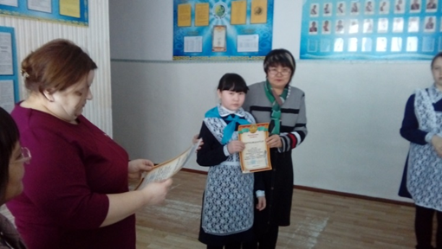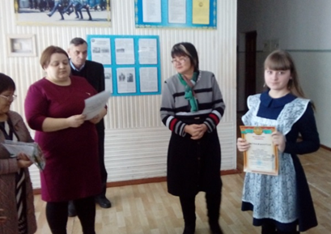

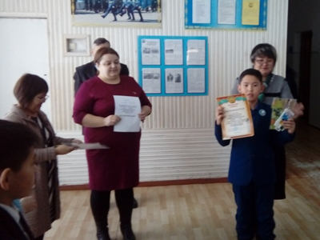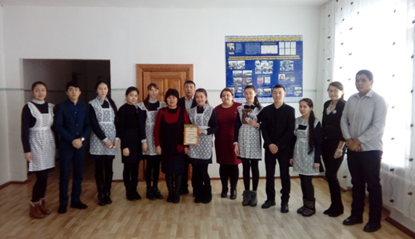

30.01.2017 ж. дүйсенбі күні өткен мектепішілік сап түзеуде оқушыларды марапаттау рәсімі өтті.

Аға тәлімгер оқушыларға сәттілікжәне келешекте алған білімдерін ары қарай дамыта беруді тіледі.

Аға тәлімгер Крец О.А.